停用装置充氮保护需要解决的5个问题和充氮保护技术升级

大型设备或大型工业装置停用保护保养工作很重要。有数据统计表明：大型设备或大型工业装置停用期间的腐蚀相比运行时的腐蚀更为严重，超过90%大型设备或大型工业装置防腐穿孔不是发生在运行中，而是发生在停用或闲置期间。
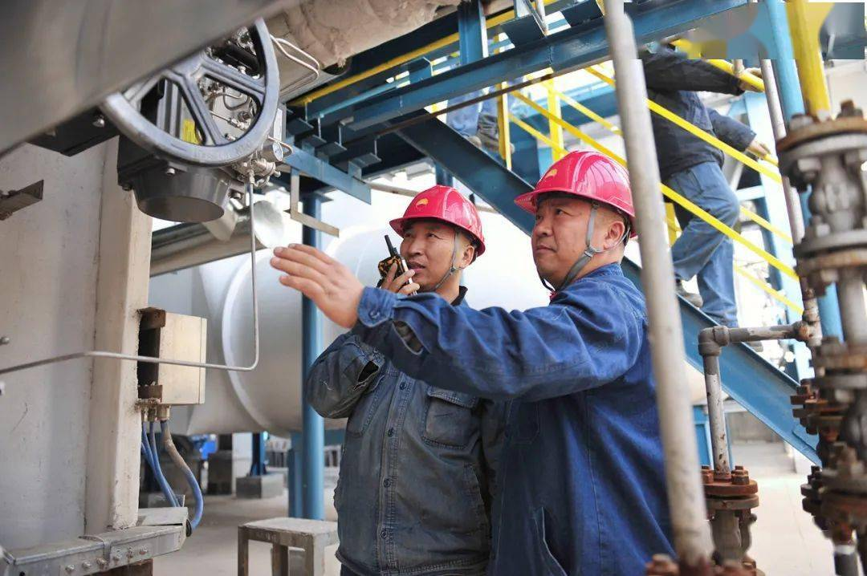
⒈停用装置或停用设备腐蚀的原因
大型设备或大型工业装置停用时的腐蚀主要来自空气或水中溶解氧的腐蚀，碳钢在水中的腐蚀是一个电化学过程。由于碳钢材料组织表面存在缺陷、杂质或溶质等的不均一性，当碳钢表面有水附着时，在其表面就会形成许多微小的腐蚀电池， 碳钢的电化学腐蚀方程式如下：
阳极反应：Fe →Fe2++2e
阴极反应：O2+2H2O+4e→4OH-
沉淀反应：Fe2++ 2OH-→Fe（OH）2↓
由于天气的温度变化，闲置设备或停用装置内表面的金属表面温度随之变化，当金属表面温度相对高时，气体相对湿度下降，这时锈蚀层干燥，锈蚀层和其底部基体的钢局部电池形成开路，在空气 中氧的作用下锈蚀层重新氧化成铁离子化合物；当闲置设备或停用装置金属表面温度降低达到露点时，气体相对湿度上升，会在闲置装置或停用设备金属表面重新结成水珠或水膜，锈蚀层和其底部 基体钢的局部电池形成闭路，重新进行电化学腐蚀反应。故闲置装置或停用设备金属表面一旦锈蚀 层形成，在较长停用或闲置的时间和空间范围内，在气体干湿交替的变化下，闲置设备或停用装置金属壁面将加速腐蚀。
闲置设备或停用装置金属内壁防腐蚀需要解决的问题是：如何解决金属表面不与水、氧及其它有害及腐蚀性杂质接触，使其不能形成电解液膜，以保证闲置设备或停用装置金属表面不受腐蚀。
为防止大型设备或大型工业装置停用系统金属内表面受到空气或水中溶解氧的电化学腐蚀，采取与之相适应的保护措施，来确保安全延长大型设备或大型工业装置停用运行使用寿命，是具有重要的意义。当前，在我国许多行业大型设备或大型工业装置停用或闲置时通常采用充氮法保护工艺措施。
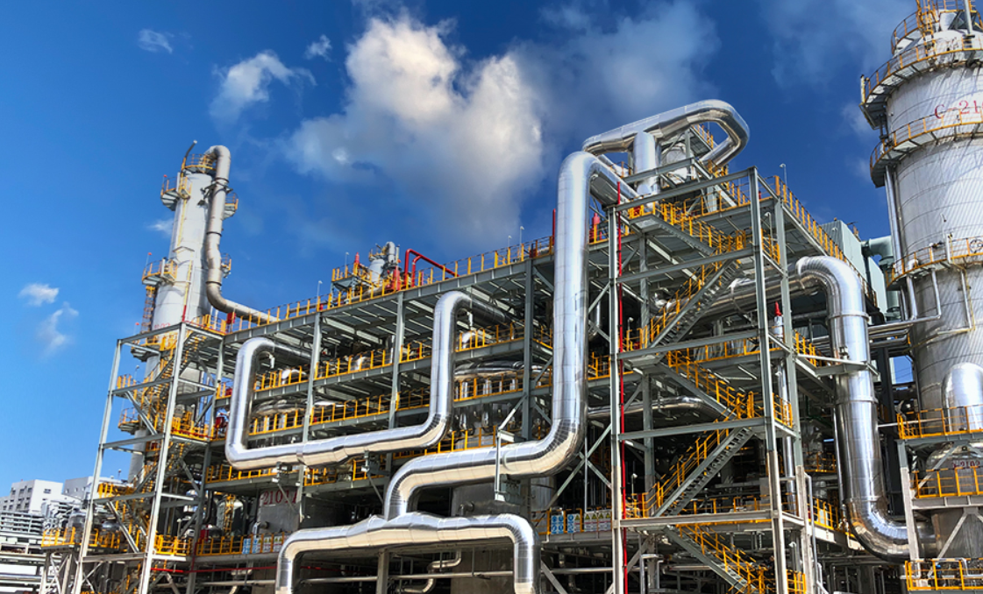
⒉大型设备或大型工业装置停用充氮保护原理
充氮法就是在大型设备或大型工业装置停用或闲置后，排干设备或装置内的水，将氮气充入设备或装置系统内，并保持一定的正压，用来阻止空气进入。由于氮气很不活泼，无腐蚀性，所以可以防止锅炉的大型设备或大型工业装置停用或闲置时发生腐蚀。
⒊大型设备或大型工业装置停用充氮保护要注意的五个问题
大型设备或大型工业装置停用充氮保护要注意的5个问题
⒈是氮气纯度应在99%以上，氮气中O2或CO2等有害气体杂质越少越好。
⒉大型设备或大型工业装置停用或闲置充氮时，装置或设备内氮气压力应为0.5表压以上，以充分排出装置或设备内的空气。
⒊充氮时，大型设备或大型工业装置系统的所有阀门应关闭，并应严密不漏气。
⒋在充氮保护期间，要经常检查大型设备或大型工业装置系统中氮气的压力和锅炉的严密性，氮气表压维持在0.2以上，若发现耗氮气量过大，应查找漏泄的地方并立即消除漏点；还需定期测定上下2端或各处氧气含量以防止超标。
⒌大型设备或大型工业装置停用或闲置使用充氮法保护，要尽量排干设备或装置系统内积存的水分，做好氮气泄漏事故的应急保障处理措施。
现实中常见的一种情况是：充氮法作大型设备或大型工业装置停用长期保护时，氮气用量和气压都很难在一个长的时间内得以保障，经常出现空气渗入，设备装置被腐蚀或报废更换的情况比比皆是、不胜枚举，尤其是停用或闲置一年以上时间的大型设备或大型工业装置充氮保护时，很多时候只是尽人事听天命。故充氮法仅适用于短期停用大型设备或大型工业装置的保护。
上面介绍了大型设备或大型工业装置停用充氮保护要注意的5个问题，请选择关注笔者，下次将介绍大型设备或大型工业装置停用湿法保护升级迭代技术。各位同行，你们单位在使用什么保护法，保护效果如何，你知道行业内外有哪些大型设备或大型工业装置停用保护保养成功案例？关于大型设备或大型工业装置保护方法和经验及问题，关于充氮防腐蚀保护工艺技术问题，关于换热器、长距离弯曲的密封管道、异构化装置等钢制容器及钢质装置设备停用保护保养技术问题 北京化工大学 颜辉经理 l86OO47538⒍随时欢迎各位同行、各位同学交流探讨！我们一起解决问题，一起学习各种大型设备或大型工业装置在长期停用防腐保护新技术、新方法。停用装置充氮保护需要解决的5个问题和充氮保护技术升级。
针对大型设备或大型工业装置停用设备充氮防腐蚀保护工艺技术缺陷或问题，有越来越多行业用户开始使用TH-901锅炉停用保护剂来升级迭代大型设备或大型工业装置停用充氮保护保养技术。
⒋大型设备或大型工业装置停用充氮保护保养升级迭代技术——TH-901锅炉停用保护剂
TH-901停用锅炉保护剂是化工部化工研究院国家级防腐专家在克服传统保护方法缺陷的基础上研制的一项科研成果，TH-901保护剂克服了传统保护方法的缺陷，能有效地防止大型设备或大型工业装置停用和闲置期间的腐蚀。TH-90保护剂已通过劳动部锅炉压力容器安全鉴定委员会鉴定并被指定为推荐使用产品；1993年，TH-901保护剂获得国家发明奖三等奖；TH-90保护剂技术指标均已达到国际领先水平。
TH-90停用锅炉保护剂防腐保护原理
TH-90停用锅炉保护剂一种在常温下能自动挥发的白色固体有机物粉末，属于气相防腐保护剂，投放到待保护的设备中，将设备密闭，在空气和潮湿作用下，TH-90停用锅炉保护剂气相防腐保护剂通过气化，类似于气-液相平衡时达到的饱和蒸气压，气化后的药剂组分充满密闭容器中的气相空间，TH-90停用锅炉保护剂缓蚀剂通过扩散、解离和吸附，在金属表面形成一层能阻碍腐蚀产物生成的一个或几个分子层厚的保护层，从而阻断金属表面与水、氧气或其他腐蚀性气体接触的可能，抑制电化学反应的发生，从而达到防腐目的。
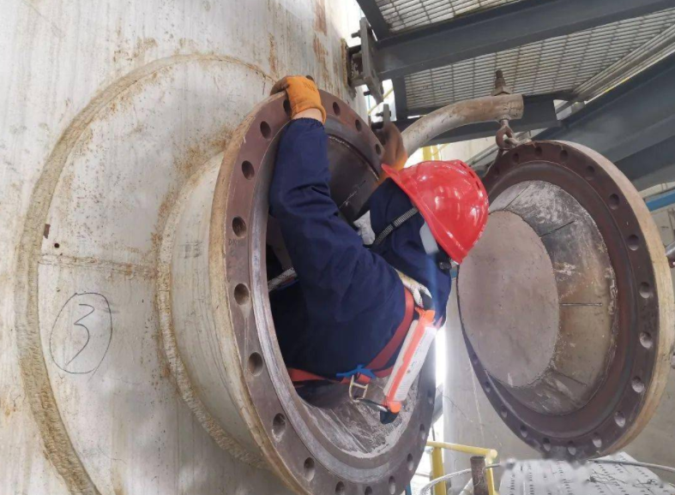
TH-901停用锅炉保护剂大型设备或大型工业装置停用保护保养五大优势
一是TH-901停用锅炉保护剂高效防腐，保护期长。大型设备或大型工业装置内投入TH-901停用锅炉保护剂保护后，一至二年内金属无腐蚀痕迹和生锈现象，尤其适合大型设备或大型工业装置长期停用保护保养。
二是TH-901停用锅炉保护剂使用方便。使用TH-901停用锅炉保护剂不需烘干设备，只需保护的设备水排尽后，有不多积水也可以使用，一次投药密封设备即可，不需定期检查。
三是TH-901停用锅炉保护剂适用范围广。TH-901停用锅炉保护剂可适用于锅炉、化工生产装置的塔、反应釜、槽、管、桶、锅筒、联箱、换热器、长距离弯曲的密封管道等钢质装置设备及钢制容器等。异构化装置停用期间设备TH-901封存气相防腐保护效果好。
四是TH-901停用锅炉保护剂属于气相防腐，使用剂量小，费用仅为传统干法保护的1/3~1/4，经济效益好。使用TH-901停用锅炉保护剂的装置设备，运行介质为水的设备重新启用时，未升华的过量保护剂不必清除，直接加水运行即可，省时省力省成本。
五是TH-901停用锅炉保护剂克服了传统气相缓蚀剂的挥发性差、渗入性不足、综合防腐性能不高的缺点。H-901停用锅炉保护剂具有保护性、高渗入性强、缓蚀半径大等显著特点 。
大型设备或大型工业装置停用或闲置期间，必须采取有效防腐保护措施。在选择长期停用或闲置保护方法时，应以工业装置或设备经济运行为目标，根据大型设备或大型工业装置的结构停用时间、各种防腐保护方法的特点、效果和本单位实际应用工况条件及经济成本，选择适当的保护方法。
停用装置充氮保护需要解决的5个问题和充氮保护技术升级（颜辉）

